附件4
2018年度江门市社会保障卡公共服务平台项目
公共服务平台模式 | 已实现的社保卡网上办事项目 | 办事指南
电话 | 社保卡信息查询、业务咨询 | 0750-3873716/3873767
网站 | 社保卡的信息查询、个人资料修改、社保卡余额、交易明细、旧卡转新卡查询、社保缴费查询。 | http://www.gdzwfw.gov.cn/portal/branch-hall?orgCode=699781540
自助终端 | 社保卡余额查询、交易明细查询及清单打印、旧卡转新卡查询、社保卡进度查询、社保缴费查询、查询个人基本信息、修改手机号码、修改PIN码、查询定点医疗机构信息、绑定手机号、养老指纹生存验证 | 各市（区）人社服务大厅，各社保卡合作银行社保卡服务网点
“智慧五邑”App | 申领社保卡、查询办卡进度、社保缴费查询情况、社保卡余额查询、交易明细查询，个人基本信息查询、定点门诊选点 | 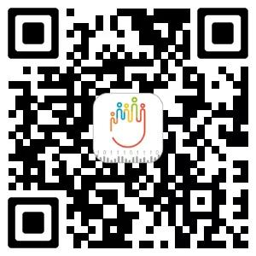
“五邑人社”微信 | 申领社保卡、查询办卡进度、社保缴费查询情况、社保卡余额查询、交易明细查询，个人基本信息查询、定点门诊选点 | 
“粤省事”微信小程序 | 电子社保卡签发、远程启用、临时挂失、解挂、社保缴费查询，申请补换卡、查询补换卡制卡进度、邮寄物流服务 | 微信添加“粤省事”小程序

